Лаб.6 Задача об эпидемии

Поздняков Данила Романович

Содержание

Цель работы 1

Задание 1

Вариант 41 1

Теоретическое введение 1

Выполнение лабораторной работы 2

Построение графиков 2

Код программы 3

Выводы 4

# Цель работы

Рассмотреть как будет протекать эпидемия в 2ух случаях.

# Задание

## Вариант 41

На одном острове вспыхнула эпидемия. Известно, что из всех проживающих на острове (N=11 200) в момент начала эпидемии (t=0) число заболевших людей (являющихся распространителями инфекции) I(0)=230, А число здоровых людей с иммунитетом к болезни R(0)=45. Таким образом, число людей восприимчивых к болезни, но пока здоровых, в начальный момент времени S(0)=N-I(0)- R(0). Постройте графики изменения числа особей в каждой из трех групп.

Рассмотрите, как будет протекать эпидемия в случае:

1. если $I\left(0\right)≤I^{*}$
2. если $I\left(0\right)≥I^{*}$

# Теоретическое введение

Рассмотрим простейшую модель эпидемии. Предположим, что некая популяция, состоящая из N особей, (считаем, что популяция изолирована) подразделяется на три группы. Первая группа - это восприимчивые к болезни, но пока здоровые особи, обозначим их через S(t). Вторая группа – это число инфицированных особей, которые также при этом являются распространителями инфекции, обозначим их I(t). А третья группа, обозначающаяся через R(t) – это здоровые особи с иммунитетом к болезни.

До того, как число заболевших не превышает критического значения $I^{*}$, считаем, что все больные изолированы и не заражают здоровых. Когда $I\left(t\right)>I^{*}$, тогда инфицирование способны заражать восприимчивых к болезни особей.

Таким образом, скорость изменения числа S(t) меняется по следующему закону:

$\frac{dS}{dt}=\left\{\begin{matrix}-αS,еслиI\left(t\right)>I^{*} \\ 0,еслиI\left(t\right)≤I^{*}\end{matrix}\right.$ (1)

Поскольку каждая восприимчивая к болезни особь, которая, в конце концов, заболевает, сама становится инфекционной, то скорость изменения числа инфекционных особей представляет разность за единицу времени между заразившимися и теми, кто уже болеет и лечится, т.е.:

$\frac{dI}{dt}=\left\{\begin{matrix}-αS-βI,еслиI\left(t\right)>I^{*} \\ -βI,еслиI\left(t\right)≤I^{*}\end{matrix}\right.$ (2)

А скорость изменения выздоравливающих особей (при этом приобретающие иммунитет к болезни)

$\frac{dR}{dt}=βI$ (3)

Постоянные пропорциональности $α,β$– это коэффициенты заболеваемости и выздоровления соответственно.

Для того, чтобы решения соответствующих уравнений определялось однозначно, необходимо задать начальные условия .Считаем, что на начало эпидемии в момент времени t=0 нет особей с иммунитетом к болезни R(0)=0, а число инфицированных и восприимчивых к болезни особей I(0) и S(0) соответственно. Для анализа картины протекания эпидемии необходимо рассмотреть два случая: $I\left(0\right)≤I^{*}$ и $I\left(0\right)>I^{*}$

# Выполнение лабораторной работы

## Построение графиков

График для 1ого случая (График 1).

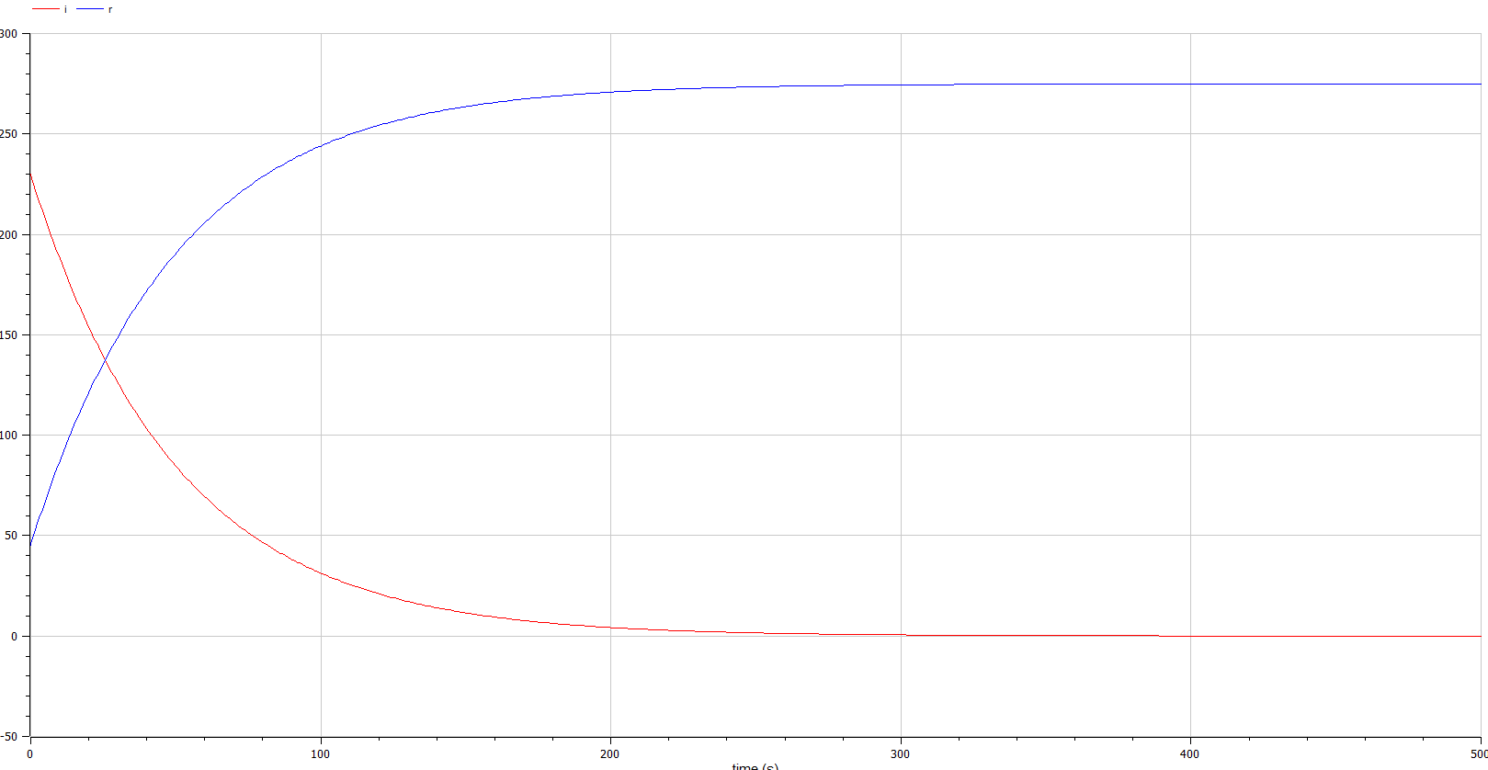

График 1.

График для 2ого случая (График 2).

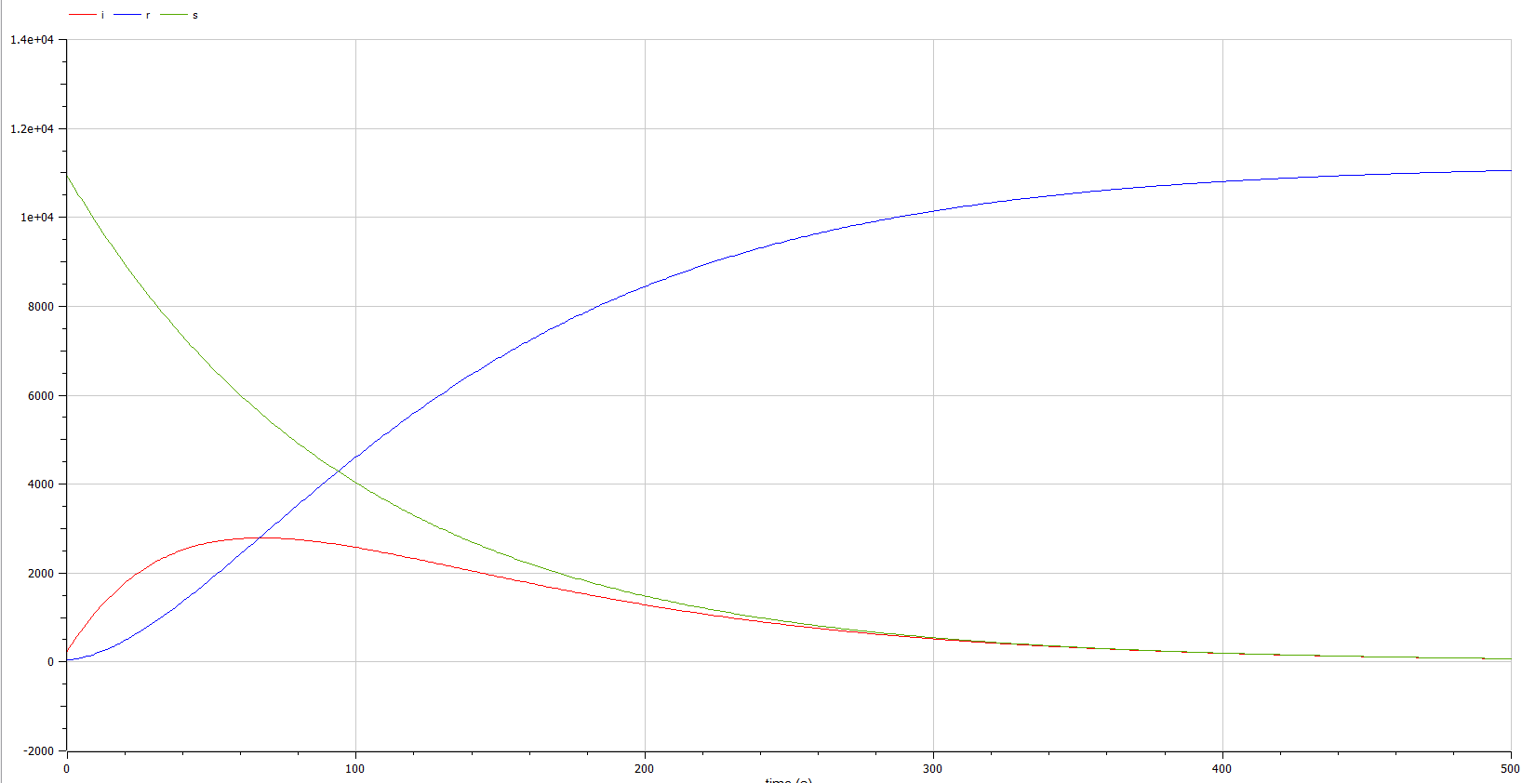

График 2.

## Код программы

Код программы для построения графиков (Код 1).

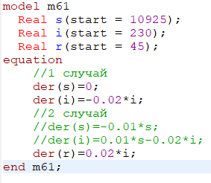

Код 1.

# Выводы

Рассмотрели как будет протекать эпидемия в 2ух случаях.